ХИМИЯ. 9 класс

2019 год – Международный год
Периодической таблицы химических элементов

Задача 9.1 (5 баллов)
Смесь оксидов серы (IV) и углерода (IV) массой 15,2 г при нормальных условиях занимает объем 6,72 л. Сколько молекул СО₂ приходится на одну молекулу SO₂? Чему равны массовые доли оксидов в смеси?

Задача 9.2 (10 баллов)
Растворимость поваренной соли при 80° С равна 38 г. Из насыщенного при 80° С раствора приготовили 1 кг 0,09% раствора хлорида натрия. Имеющиеся во втором растворе хлорид ионы полностью осаждены раствором нитрата серебра с массовой долей 1% и плотностью 1,02 г/мл.
Определить:
- Массовую доли хлорида натрия в насыщенном при 80°С растворе
- Массу насыщенного раствора и массу воды, которые необходимы для приготовления 1 кг раствора с массовой долей 0,09 %
- Массу и объем использованного раствора нитрата серебра

Задача 9.3 (15 баллов)
Осуществить превращения (15 баллов):

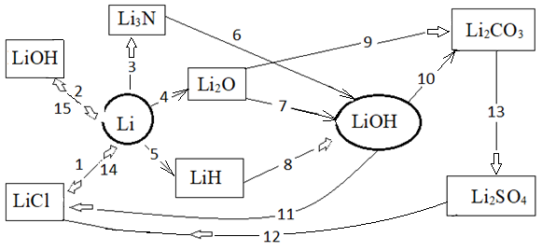

Задача 9.4 (10 баллов)
Сплав алюминия с магнием массой 10,2 г обработали раствором гидроксида натрия, при этом выделилось 6,72 л газа (н.у.). Оставшееся твердое вещество прореагировало с 2,24 л (н.у.) углекислого газа. Рассчитать массовую долю металлов в сплаве и на основании термохимического уравнения
2Mg_{(тв)} +CO_{2(газ)} = 2MgO + C_{(тв)} + 810 кДж определить количество выделившегося тепла.

Задача 9.5 (10 баллов)
В четырёх пробирках находятся растворы соляной кислоты, карбоната калия, нитрата серебра и хлорида кальция. Как распознать каждый из растворов, используя только их в качестве реактивов? Составьте план определения в виде таблицы и опишите как можно распознать эти вещества. Укажите цвета образующихся осадков и выделяющихся газов.
Напишите молекулярные и сокращенные ионные уравнения реакций.

